溫州肯恩大學

2020年免試招收台灣高中畢業生簡章
一、學校概況
溫州肯恩大學是教育部批准設立、溫州市政府舉辦的一所具有獨立法人資格的中美合作大學。學校引進美國優質高等教育資源、理念和模式，緊密結合中國國情與區域經濟文化的發展需求，致力於建設成為一所以生為本、創新包容、多元發展、特色鮮明的世界級教育水準的大學。
溫州肯恩大學力求“為不同的學生找到不同的發展方向”，融合中美教育教學方法，培養具有全球視野，通曉國際規則和事務，具備創新、創造和開拓能力的國際化人才。
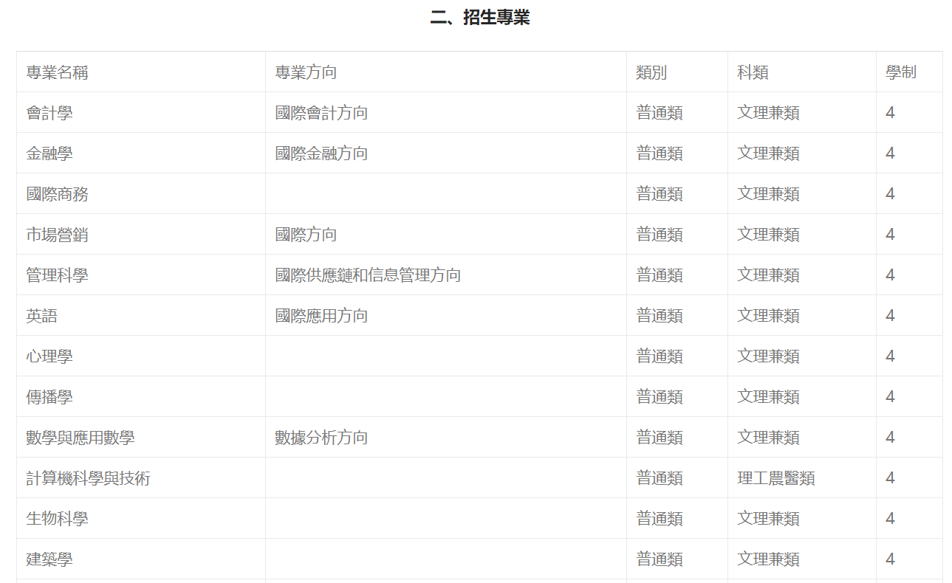
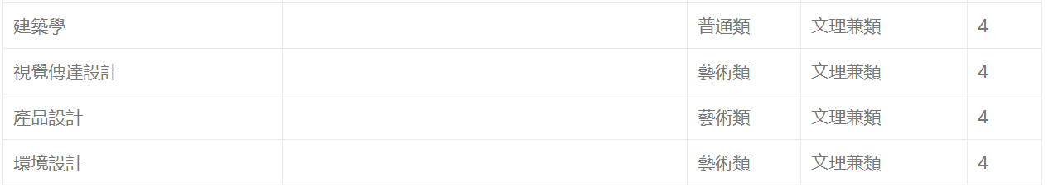
三、學位授予
學生同時註冊溫州肯恩大學和美國肯恩大學學籍。畢業後授予溫州肯恩大學學士學位和美國肯恩大學學士學位，並頒發溫州肯恩大學本科畢業證書。

四、報名事項
申請條件：英文均標級以上。
報名時間：即日起至2020年6月1日。
報名材料：
(1) 符合條件的申請者請填寫《溫州肯恩大學2020年招收台灣高中畢業生申請表》；
(2) 台灣地區入學考試學科能力測驗考生成績通知單影印本（含報名序號）；
(3) 中學成績證明影印本；
(4) 台灣居民居住證或台胞證影印本(資料頁)與台灣居民身份證影印本；
(5) 本人一寸證件照片。
(6)《個人成績查詢授權委託書》影印版（請點擊下載）。*凡通過台測成績申請就讀我校的台灣考生，即視為同意本校經由教育部考試中心向台灣大學入學考試中心查驗、核准本人學科能力測試成績等信息。

*設計專業申請條件：
(1)達到學測成績錄取要求。
(2)設計作品提交方式：請登錄kean.slideroom.com按要求填報并上傳作品。
(3)提交截止时间：即日起至2020年6月1日。
(4)作品要求：請至少上傳10份個人創作，但不超過12件。所有圖片必須作為單獨文件上傳，請不要將多個作品合並為壹個文件，除非是展示壹個單獨作品或素描的詳細信息。妳最好的作品需要展示基礎設計和繪圖方面的創造性思維和技能。請在各類媒體和題材中選取示例。

報名方式：
請將申請表與申請材料影印本發送至admissions@wku.edu.cn。

五、錄取
學校根據申請人“學測”成績與綜合情況等進行評定，擇優錄取，並將合格名單報送中國普通高校聯合招生辦公室審核，申請辦理錄取手續；溫州肯恩大學向核准錄取的考生寄發錄取通知書。

六、入學時間
新生持溫州肯恩大學《錄取通知書》，按通知書指定的時間來學校報到，因故不能按時報到者，應提前向學校請假，並獲得批準。

七、收費標準
2020-2021學年學費：
普通類專業：65,000元人民幣/人/學年；
設計類專業：68,000元人民幣/人/學年。
2020-2021學年住宿費：
7,000-14,500元人民幣/人/學年。
保險：800元人民幣/人/學年。
書本費：按實際購買收取。
備註：其他額外費用均以學校網站公布為準

八、獎學金
台灣學測考試新生獎學金。
新生全额奖学金：免第一學年學費,獲獎要求為學測成績一科頂標、一科前標；
新生半额奖学金：免第一學年一半學費，獲獎要求為學測成績兩科前標。

2.在校生獎學金，詳情請點擊“獎勵與資助：www.wku.edu.cn/jgsz/xssw/scholarship/”查詢。
（1）院長獎學金。
一等獎：1萬元人民幣/年/人；二等獎：5千元人民幣/年/人；三等獎：2千元人民幣/年/人。
其它研究與創新、學術競賽獎學金：3千元人民幣/年/（個人或團體）。
（2）領導力獎學金：3千元人民幣/年/（個人或團體）；
公共服務獎學金：3千元人民幣/年/（個人或團體）；
文化、體育或藝術獎學金：3千元人民幣/年/（個人或團體）。

九、聯系方式
電話：+86-0577-55870333
傳真：+86-0577-55870099
聯系地址：浙江省溫州市甌海區大學路88號溫州肯恩大學招生辦
郵政編碼：325060
網址：http://www.wku.edu.cn/zh-hans/admissions/
郵箱：admissions@wku.edu.cn
QQ招生咨詢群：231407342
微信公眾平台：溫州肯恩大學招生辦

网址：http://www.wku.edu.cn/zsjy/gatq/taiwan/

